DIKWP-MINEX-FABRIC-OS
最小能耗与最小有效付出能力网格
模型原生、生成代码、API、浏览器、GUI、联邦功能借用与计量交易
架构、数学规范、实现、验证和部署报告
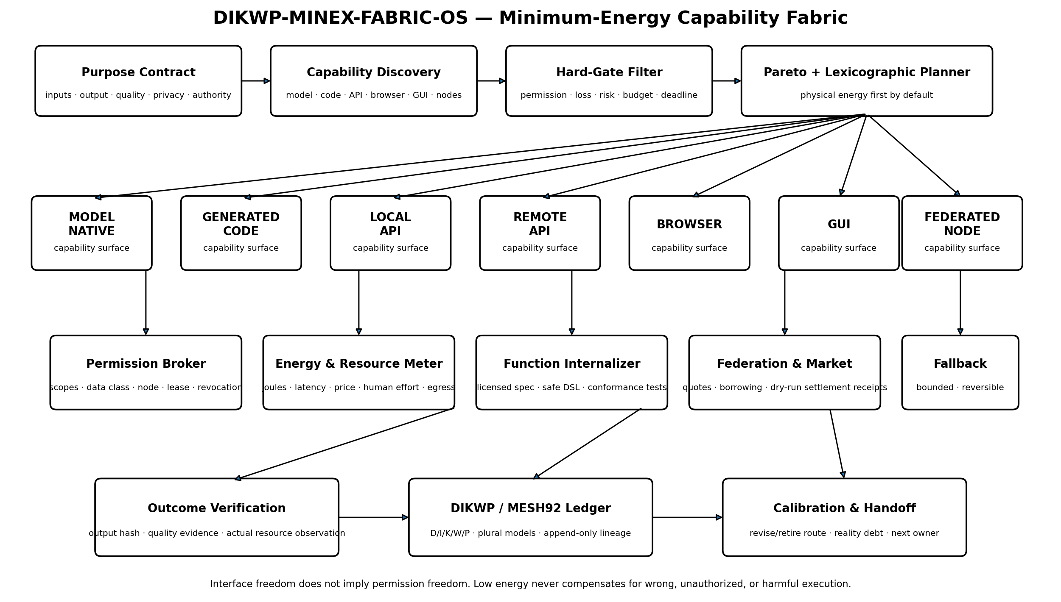
段玉聪（Yucong Duan） · 2026 · v1.0.0
Open-source reference implementation · Apache-2.0 code · CC BY 4.0 documentation

执行摘要
DIKWP-MINEX-FABRIC-OS 是一个位于具体应用软件之上的能力操作层。系统从用户目的出发，不先假定必须打开哪个 App，而是比较哪一种经过授权的载体能够产生目标结果，并在保证质量、来源、隐私、可逆性和责任的前提下，使物理能耗和有效付出最小。候选载体可以是模型直接完成、生成本地代码、本地或远程 API、浏览器、由 Computer Use 操作的 GUI、另一台电脑提供的联邦能力，或者具名的人类专家。
本系统最重要的改变是把“功能”与“应用”分离。Excel 不是“分析这张表”的任务本身，它只是实现该任务的一种载体；Word 也不是“形成这份报告”的任务本身。如果模型或一个很小的生成函数能够以更少能耗、更短时间达到所需质量，系统可以选择它；如果正式 API 更准确、更稳定，则继续优先使用 API；如果没有正式机器接口，经过授权的 GUI 路径仍可作为备选；如果本机缺少能力，则可以从另一台获准节点询价并借用功能。
“能耗最小”不能成为万能补偿。授权、数据等级、最低质量、最低可靠性、最大语义损失、隐私风险和不可逆性首先作为硬门槛。只有通过这些门槛的路径才进入 Pareto 前沿，随后默认按物理能耗、货币成本、延迟、人工时间和数据外传量的字典序选择。金钱、隐私、正确性和人的负担不会被静默换算为焦耳。
本次实际交付
完整源码包含19项能力清单、12个确定性参考场景、66项自动测试、可运行的本地能力节点协议、许可约束下的功能内化示例、干运行能力市场、追加式证据账本、双语离线驾驶舱、单文件ZipApp及完整报告。全部参考账本验证通过；没有真实支付、权限升级或自动外部行动。

来源与主张边界
本系统的直接情景来源是用户提供的《GPT-6，“强拆”App的墙》。文章描述了从开发者预先编排工作流，转向智能体在 API、浏览器、命令行和 GUI 之间自主选择执行路径的可能趋势；同时强调更强的界面进入能力并不会消除登录、数据、身份和系统管理权限。本报告将这些内容作为设计前提，不独立认证文章中的未来产品名称、基准数值或厂商发布。
方法来源采用 DIKWP-MESH 9.2：证据、多元世界模型、前瞻预测、具名且可逆的介入、现实结果、校准、模型修订或退役、记忆再巩固和因果交接。因此，本报告严格区分“能力清单中的声明或建模能耗”与“硬件实测能耗”，也区分“参考协议可运行”与“生产系统已经认证”。

一、为什么 App 已经不再是合适的计算基本单位
传统桌面计算把人的目的绑定到特定应用和固定操作顺序：用户打开软件、找到文件、进入菜单、完成操作并导出结果。API 部分解除了这种绑定，但软件厂商仍决定开放哪些机器操作、如何收费以及第三方能够访问什么。
模型能力提高以后，优化对象发生改变。模型可能直接完成语言、分析、代码或设计任务；也可能为一个确定任务生成很小的本地程序，而不再启动大型应用；还可以调用正式 API、控制浏览器或者操作 GUI。这些路径在能耗、时间、可靠性、数据移动、价格和可审计性上均不同。用户真正需要的不是“尽量使用某个软件”，而是在明确约束内得到结果。
因此，下一代计算应从“以应用为中心”转向“以目的为中心的能力路由”。应用仍然重要，它们保存系统记录、身份、政策、专门算法和稳定数据模型；变化的是工作流控制权。以后可能由能力网格而非应用菜单决定任务经过哪一条路径。
这种转变既带来效率机会，也形成新的治理难题。模型能看到屏幕，不代表获得更多法律或管理权限；远程能力可能更高效，却增加数据外传和司法辖区风险；本地生成函数可能节能，却可能只在有限测试内正确，也可能不当复制专有功能；跨机器能力市场可以降低重复部署，却也可能形成新的集中和责任遮蔽。MINEX-FABRIC 将这些矛盾全部显式化。

二、系统目标与十二项不可取消原则
原则 | 工程后果
目的先于应用 | 任务合同首先写明需要的结果，而不是传统上使用的软件名称。
权限先于可操作性 | 只有主体、节点、数据等级和权限范围全部合法时，路径才可进入规划。
正确性先于经济性 | 质量或可靠性不足的路径不能因为便宜或节能而获胜。
语义保持 | 转换、摘要和替代函数必须处于明确的语义损失预算内。
物理能耗独立计量 | 焦耳单独表示，不能与价格、时间或隐私混为同一个量。
非聚合治理 | 关键权利和风险分别结算，不使用一个补偿性总分。
多路径并存 | 模型、代码、API、浏览器、GUI、联邦节点和人类路径可以并存竞争。
现实结果修订模型 | 声明性能在真实硬件测量以前形成现实债务。
功能内化必须获得许可 | 只有开放规范或明确授权的功能才可在本地重新实现。
交换只授予有界能力 | 借用功能不转移提供方的软件、模型、数据和所有权。
追加式修订 | 新测量生成后继清单，不删除旧主张和失败谱系。
外部行动必须具名授权 | 本发行版将自动外部行动权限固定为零。

三、总体架构

图1 总体架构。用户目的被编译为任务合同；系统发现候选能力，先经过硬约束过滤，再形成 Pareto 前沿并按公开字典序选择；执行结果、报价、资源观测和未决责任返回证据与校准层。
组件 | 责任
目的合同编译器 | 把自然语言意图转换为操作、输入输出、质量、数据等级、资源上限、允许模式和选择顺序。
能力注册表 | 保存模型原生、生成代码、API、浏览器、GUI、联邦节点和人工服务的版本化清单。
授权代理 | 核验主体、权限范围、节点、数据等级、到期时间、付费许可和调用额度。
资源与能耗计量器 | 分别登记物理能耗、延迟、价格、人工时间、数据外传、语义损失、隐私、不可逆性、质量、可靠性和证据等级。
约束优先规划器 | 拒绝不可行路径，计算 Pareto 前沿，再按公开字典序选择。
执行适配器 | 只执行白名单参考函数；外部适配器默认只生成干运行计划。
功能内化器 | 把获得许可的声明式功能编译成本地函数，并通过一致性测试后才允许注册。
联邦能力代理 | 发现远程清单、获得报价；执行需要 Bearer 凭证和签名租约。
计量交换层 | 把报价条款绑定到输出哈希；参考版不移动真实资金。
结果与校准层 | 依据现实能耗、延迟、质量和失败生成后继能力清单。
DIKWP/MESH92账本 | 分离观察、差异、有界知识、价值/权限和可执行目的，并登记现实债务和因果交接。

四、任务合同和能力清单的数学表示
任务合同写为：
T = (P, op, X, Y, Q_min, R_min, L_sem_max, R_priv_max, R_irrev_max, E_max, C_max, tau_max, A)
其中 P 是目的，op 是所需操作，X/Y 是输入输出合同，Q_min/R_min 是最低质量和可靠性，L_sem_max 是最大语义损失，R_priv_max/R_irrev_max 是隐私与不可逆性上限，E_max/C_max/tau_max 是能耗、货币和时间边界，A 是授权上下文。
能力清单写为：
c = (op_c, mode, provider, node, scopes, data_classes, q, r, e, latency, price, human, egress, loss, privacy, irreversibility, license, lineage)
能力不是只有一个函数名，而是一个受治理的承诺：谁提供、在哪里运行、可以接收什么数据、需要什么权限、预期质量和可靠性如何、消耗多少能量和时间、价格是多少，以及这些数值由什么证据支持。
可行集合使用逻辑合取而不是相互补偿：
F(T,A) = { c | 操作匹配 且 已授权 且 质量/可靠性达到下限
且 语义损失/隐私/不可逆性不超过上限
且 能耗/价格/延迟处于预算内 }
如果 F 为空，系统返回 NO_FEASIBLE_ROUTE。它不会为了给出看似完整的回答而私下降低质量、扩大数据权限、接受过期租约或突破支付上限。

五、不能洗白价值的最小能耗规划
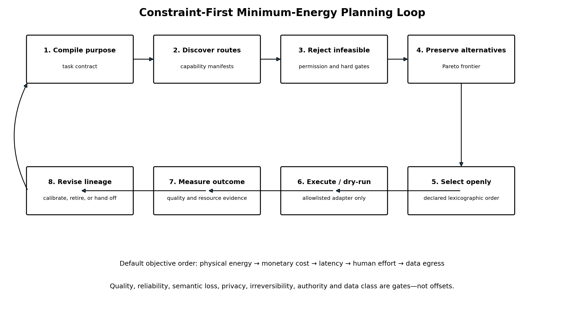
每条可行能力保留以下非聚合向量：
v(c,T) = (物理能耗, 货币成本, 延迟, 人工时间, 数据外传, 语义损失, 隐私风险, 不可逆性, -质量, -可靠性)
只有当另一条可行路径在全部维度均不差、且至少一个维度更好时，原路径才被支配。未被支配的路径继续保留，随后默认按“物理能耗—货币成本—延迟—人工时间—数据外传量”选择。项目可以更改顺序，但变更必须写入新任务合同，不能偷偷改变旧证书。
这样既落实用户提出的“能量损失和能量付出最小”，又不假装所有付出都是热力学量。金钱不是能量，人的注意力不是能量，隐私损失不是能量，语义失真也不是能量。系统可以比较和排序这些量，但不能把它们的单位和责任抹平。
串行任务的能耗、成本和时间相加；相互独立并行任务的能耗和成本仍相加，但延迟采用关键路径最大值。参考实现保守地以步骤中的最低质量和最低可靠性作为组合值；更复杂部署可以使用依赖图模型，但必须公开其假设。

六、八类执行表面
模式 | 适用方式与边界
MODEL_NATIVE 模型原生 | 模型直接产生结果。适合已经有任务级质量证据、且不依赖专用系统记录或规则的任务。
GENERATED_CODE 生成代码 | 小型本地程序执行确定变换，适合可重复函数和敏感数据。
LOCAL_API 本地API | 同一可信节点上的正式接口，通常稳定且便于审计。
REMOTE_API 远程API | 外部专门服务，可能提高质量，但带来数据、价格、网络和司法辖区问题。
BROWSER 浏览器 | 在用户授权会话中操作网页，通常比正式API更脆弱且耗能。
GUI 图形界面 | 通过Computer Use操作桌面软件，是合法备选但绝不是权限绕过。
FEDERATED_NODE 联邦节点 | 从另一台获准电脑或组织节点租约式借用功能。
HUMAN 人类 | 当任务要求判断、责任、同理、法律授权或现场存在时，由具名的人完成。

系统不存在永恒的“API大于模型大于GUI”排序。生成本地函数可能在确定任务中超过大型应用；专门API可能在规则精确性上超过模型；GUI可能是唯一载体；某些任务必须由人承担权力与后果。每条路线只在其清单和现实结果支持的范围内成立。

七、功能内化：把能力带回本地，但不掠夺专有成果
“模型内化软件或API功能”至少包含三种不同情况：第一，模型本身已经具有一般能力，可以直接完成；第二，根据开放规范或用户自己的需求生成本地实现；第三，根据观察去模仿隐藏的专有接口。前两种可以在明确条件下合法进行；第三种可能违反知识产权、合同、隐私和安全边界，本系统明确禁止。
内化器只接受安全声明式表达式或白名单流水线。调用者必须确认许可，并提供一致性测试。只有满足下式才登记本地能力：
许可成立 且 对每个测试 i：distance(f_local(x_i), expected_i) <= epsilon
通过测试只产生“在测试范围内完成内化”的证书，不表示对所有输入都与原服务等价。后继清单保存来源能力、许可声明、表达式或流水线、测试数量、误差容限、质量估计和版本谱系；以后失败时可以限制或退役，而不会删除历史。
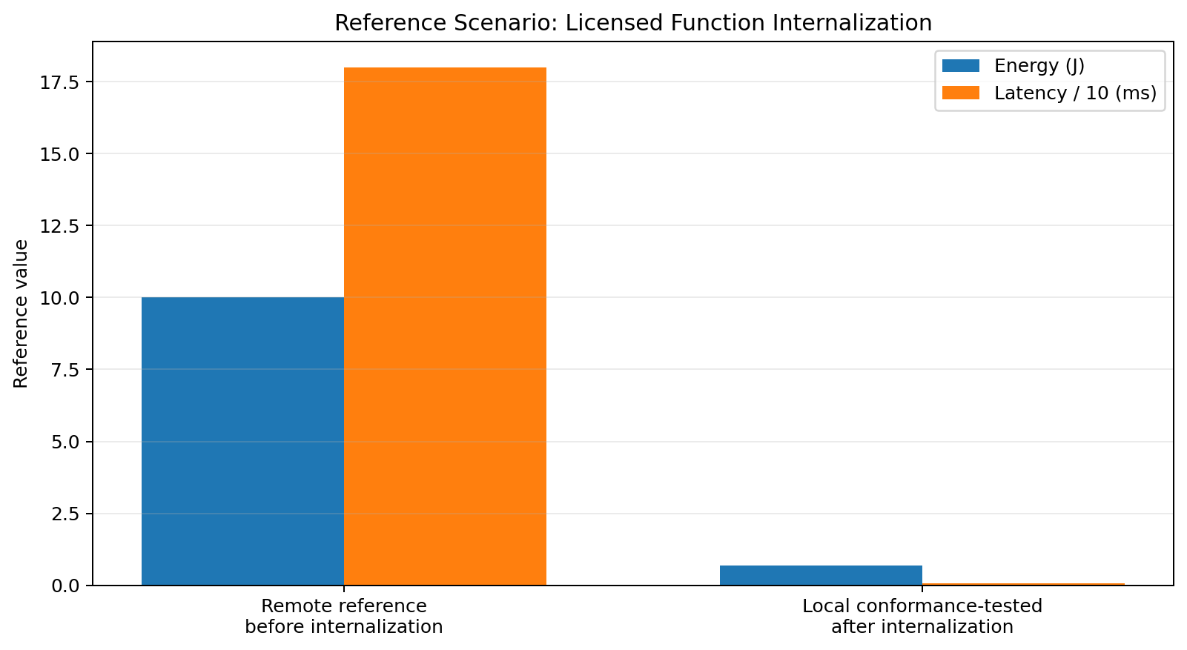
在合成的温度转换案例中，远程路径的建模值为10.001128 J、180.01 ms，本地一致性测试路径为0.7001 J、0.801 ms；声明模型中的能耗下降92.9998%，延迟下降99.555%。这些数据用于验证规划逻辑，不是独立硬件实测。

八、跨电脑的联邦功能借用
多台电脑能够互相借用功能时，系统才真正从本地工具路由器成为能力网格。MINEX-FABRIC 的节点只发布版本化能力清单，不开放整个机器。客户端可以发现清单和询价，但没有执行权；实际执行必须同时具有 Bearer 凭证和有到期时间的签名租约。
租约字段 | 含义
principal | 谁在请求功能
node_ids | 允许使用哪些节点
capability_ids | 允许借用哪些功能
expires_at_epoch | 授权何时结束
max_calls | 最多可以调用多少次
数据等级和权限范围 | 哪些数据和权力可以进入节点
lease_id | 用于凭证、撤销和追踪的稳定标识

参考节点提供 GET /health、GET /manifest、POST /quote 和 POST /execute。只有操作者显式启用执行、设置 Bearer token 和租约密钥时，执行接口才开放。执行器只能调用白名单函数，不能运行任意 Shell 或模型生成程序。成功后返回绑定节点、租约、能力、任务和输出哈希的凭证。
发行包包含一次实际 localhost 联邦测试：客户端从 node-utility 获取清单和报价，提交仅允许 cap.hash.federated、最多两次调用的租约，然后收到输出和凭证哈希。这证明协议机械过程可运行，不代表已达到互联网公开联邦的安全水平。

九、计量能力交易
市场层允许能力提供者声明基础价格和单位价格，请求方声明是否允许付费以及最高支付。报价绑定提供者、节点、能力、任务、资源向量、币种、有效期和条款哈希；结果产生并核验后，结算凭证再把报价与输出哈希绑定。
参考实现坚持干运行，只生成 DRY_RUN_SETTLED 或 DRY_RUN_VOID，并始终登记 real_funds_moved=false。能优化付费路径的软件并不自动拥有转账、借债或接受法律条款的权力。生产支付适配器需要资金保管、监管支付渠道、欺诈控制、税务、制裁筛查、争议解决、退款和具名人类授权。
经济关系以“有界能力”而不是“吞并软件”为单位。请求方为清单中明确的结果付费，提供方保留软件、模型、数据和基础设施；反过来，付费也不消除提供方对质量、来源、数据处理和失败披露的责任。

十、权限架构：接口自由与权力自由必须分开
系统最重要的安全不变量是：能进入某个界面，与有权执行该行为，是两个变量。模型可能看见按钮、能够填表或者模仿用户操作，但这些事实不会产生数据权、合同权、操作系统权限、支付权或代表某个人作出承诺的权力。因此，MINEX-FABRIC 在能耗估算和路径选择之前先核验授权。
授权上下文把主体与权限范围、允许节点、数据等级、到期时间、调用上限、付费许可和支付上限绑定。能力清单独立声明自身所需权限和可接受数据等级；双方必须同时满足。GUI和浏览器不是例外。如果缺少桌面控制、应用访问或数据权限，路径即使技术上可操作也会被拒绝。
权限墙参考结果
场景04没有授予GUI和桌面控制权限，因此电子表格GUI路径被拒绝，而本地生成代码仍可执行。场景10要求把敏感数据交给高质量远程翻译，但授权和隐私条件均不成立，规划器返回NO_FEASIBLE_ROUTE，没有自动放宽合同。

十一、DIKWP与MESH92运行闭环
系统不把 D、I、K、W、P 处理成单向阶梯。D 登记任务输入、能力清单、测量和结果；I 登记路径差异、冲突、失败和不确定性；K 登记有界可行计划和经测试的能力；W 登记授权、隐私、语义损失、外部性和未来选择约束；P 登记可执行的输入—输出关系和下一责任交接。
允许全部25类记录级路径，但每条实际路径都必须具有明确源记录、目标记录和生成内容。普通规划中，D→I产生路线差异，D→K支持有界计划，W→P改变实际可执行内容，K→P把选择转为行动合同；新测量也可以形成D→K修订，新的失败可以形成I→P暂停。系统不把缓存结论当成永久真理。
MESH92循环落实为：证据—多元路线和世界模型—资源预测—具名有界执行—结果记录—校准—修订或退役—能力清单再巩固—因果交接。没有硬件测量的能耗预测形成现实债务；持续失败却不降权的路线也形成债务。下一操作者得到的是未决责任，而不是一个装饰性的“全部完成”。

十二、参考实现与运行命令
参考运行时采用 Python 3.10 以上标准库，无第三方运行依赖。代码包含数据结构、能力注册、授权与租约、资源估算、Pareto规划、白名单执行器、安全表达式、功能内化、联邦节点、干运行市场、校准、语义账本、工作流和命令行。
用途 | 命令
查看系统合同 | python dist/DIKWP_MINEX_FABRIC_OS.pyz inspect
运行全部案例 | python dist/DIKWP_MINEX_FABRIC_OS.pyz suite --root . --output outputs/my-suite
运行一个任务 | python dist/DIKWP_MINEX_FABRIC_OS.pyz run examples/tasks/01_csv_profile_direct_function.json --capabilities examples/capabilities --output outputs/my-run
内化开放功能 | python dist/DIKWP_MINEX_FABRIC_OS.pyz internalize examples/internalization/temperature_recipe.json --output outputs/internalization.json
验证证据账本 | python dist/DIKWP_MINEX_FABRIC_OS.pyz verify outputs/my-run/evidence_ledger.jsonl
启动受控节点 | python dist/DIKWP_MINEX_FABRIC_OS.pyz serve-node --capabilities examples/node_capabilities/utility --node-id node-utility --host 127.0.0.1 --port 8765

离线驾驶舱内嵌能力清单和参考结果，可以按质量、隐私、数据等级和执行模式过滤路径，并浏览12个案例。网页不发起网络请求，也不加载任何外部脚本。

十三、十二个参考场景及实际结果
场景 | 状态 | 选择路径 | 能耗J | 成本 | 延迟ms
01_csv_profile_direct_function | ROUTE_SELECTED | cap.csv.generated-local | 3.62 | 0.0 | 20.4
02_high_quality_paid_translation | ROUTE_SELECTED | cap.translate.remote-expert | 29.64 | 0.18 | 664.0
03_sensitive_local_only | ROUTE_SELECTED | cap.summary.generated-local | 5.0 | 0.0 | 41.0
04_permission_wall_preserved | ROUTE_SELECTED | cap.csv.generated-local | 3.54 | 0.0 | 18.8
05_pre_internalization_remote_only | ROUTE_SELECTED | cap.temperature.remote | 10.001128 | 0.003 | 180.01
06_post_internalization_local | ROUTE_SELECTED | cap.temperature.internalized | 0.7001 | 0.0 | 0.801
07_federated_function_borrowing | ROUTE_SELECTED | cap.hash.federated | 2.516288 | 0.001 | 90.2
08_model_vs_software_summary | ROUTE_SELECTED | cap.summary.model-native | 58.3 | 0.004 | 705.0
09_parallel_composite_workflow | COMPOSITE | parallel plan | 6.8505 | 0.0 | 18.4
10_no_feasible_route_due_to_rights | NO_FEASIBLE_ROUTE | — | — | — | —
11_direct_report_without_app | ROUTE_SELECTED | cap.report.local | 2.56 | 0.0 | 10.6
12_energy_budget_blocks_gui | ROUTE_SELECTED | cap.summary.generated-local | 4.4 | 0.0 | 29.0

测试产生10条选中路径、1个并行组合计划和1个有意的NO_FEASIBLE_ROUTE，全部证据账本有效。CSV直接函数的声明能耗为3.62 J；场景08在模型原生与GUI之间选择模型原生；场景11直接生成报告而不打开文字处理器；场景12的能耗预算排除了GUI；高质量翻译因本地路径达不到质量阈值而选择获准的付费联邦节点。
这些结果属于协议测试，证明代码能够确定性执行清单和约束；它们不证明真实前沿模型必然消耗58.3 J，也不证明真实GUI必然消耗190 J，更不认证提供者具有声明质量。生产部署必须用实测和可追责证据生成后继清单。

十四、安全、攻击与失败分析
失败 | 风险 | 控制
能力幻觉 | 提供方或模型声称拥有实际不能可靠完成的能力。 | 要求版本化测试、结果证据与校准；持续失败时退役。
权限混淆 | 界面或端点可达，但主体没有合法权限。 | 规划前核验权限范围、节点、数据等级与租约。
能耗造假 | 提供方低报能耗或把工作转移到未计量设施。 | 明确证据等级、计量边界、空闲能耗和网络传输。
语义压缩失真 | 便宜路径保持格式却改变意义。 | 设置语义损失上限并进行反向再生或任务测试。
专有功能掠夺 | 本地替代函数复制隐藏或受限实现。 | 要求许可、开放规范和谱系；禁止秘密提取。
错误结算 | 质量与输出尚未验证就支付。 | 把结算绑定报价和输出哈希；真实支付不进入参考版。
GUI漂移 | 软件界面变化导致误点和状态判断错误。 | 使用状态核验、可逆步骤、检查点与回退，并校准恢复能耗。
经纪人垄断 | 单一注册表控制访问和价格。 | 支持多注册表、可移植清单、本地政策和多提供者比较。
过度自动化 | 低能耗计划未经人类批准执行高后果行为。 | 自动外部行动权限固定为0，要求具名人类授权。

十五、分阶段落地路线
- 阶段0：离线评估。使用合成或非敏感任务运行注册表、规划器、确定性函数和驾驶舱。
- 阶段1：本地实测。接入CPU/GPU功率计、token遥测和时钟测量，用实测后继清单替换声明值。
- 阶段2：受控组织节点。在私有网络上开放少量可逆白名单功能，建立强身份、签名租约、限流和日志。
- 阶段3：多提供者联邦。至少比较两个独立节点，测试故障、撤销、司法辖区和数据传输边界。
- 阶段4：模型与GUI适配器。在隔离环境中接入模型提供方和Computer Use，建立任务级验收与回滚。
- 阶段5：经济试点。先使用测试额度或非货币凭证；只有完成法律、金融、安全与争议解决审查后才考虑真实支付。
- 阶段6：开放生态。发布能力清单、基准包、实测能耗、事故报告和提供者可迁移规则。
每个阶段都有停止条件：如果授权不明确、能耗边界未测量、质量无法独立验证，或提供者不能支持撤销和审计，系统就停留在上一阶段。

十六、软件经济结构将如何变化
传统软件市场销售席位、许可证和应用访问。能力网格引入新的交易单位：具有明确结果、资源向量、权限合同、价格和证据历史的有界功能。同一功能可以由模型、本地代码、软件API、GUI路径、远程节点或人类提供。竞争由“哪个App拥有工作流”转向“哪条授权路径以最好的实测资源结构得到结果”。
这不意味着软件失去价值。系统记录、领域规则、可信数据、身份、合规、专门算法和机构责任仍然稀缺。能够开放高质量、低能耗、可治理能力的软件提供者可能更有价值；相反，当智能体可以走其他路径时，不透明接口和单纯按席位收费将更难维持。价值将向已验证功能质量、可信记录、权限完整性、低能耗执行和结果责任转移。
闲置算力和专用功能也可能被共享。拥有特定能力的机器可以在租约下借出功能并获得计量报价，但这不能变成隐蔽资源榨取。节点操作者决定能力、数据等级、价格、配额和撤销；请求者决定目的、隐私和支付上限；经纪层无权吞并双方。

十七、局限与开放问题
- 参考版没有真实前沿模型适配器；MODEL_NATIVE是能力模式和参考清单，不是对具体模型的认证。
- 多数能耗数据是声明值或建模值；硬件测量、空闲能耗分配和网络边界仍是现实债务。
- HMAC租约只适合受控共享密钥环境，不等于公开互联网联邦安全。
- 安全表达式内化器只覆盖较小的确定函数；一般程序综合需要更强沙箱和形式验证。
- GUI在参考版中是受治理的干运行路径，尚未认证视觉理解、状态恢复和回滚能力。
- 能力市场只实现报价和凭证，不移动资金，也不处理税务、制裁、消费者保护和司法义务。
- 质量和语义损失依赖具体领域，不存在本系统声称的通用单一指标。
- 最小能耗路径仍可能把社会或生态外部性移出当前计量边界，必须显式扩展边界。
- 提供者串谋、垄断、策略性虚报和平台俘获需要制度与技术双重治理。

结论
DIKWP-MINEX-FABRIC-OS 把下一代软件层重构为“目的—能力”网格：当模型直接完成已经达到所需质量时，允许模型原生路径；当API更稳定时继续选择API；把GUI保留为获准的回退；在许可和测试约束下把确定功能带回本地；并支持跨机器的有界能力借用和计量交易。统一标准不再是忠于某个App，而是在最小物理能耗和最小有效付出下，对结果负责。
更深的约束是：接口选择自由绝不等于攫取权力的自由。能耗优化只在权限、正确性、语义保持、隐私和可逆性全部满足后开始。现实结果回写能力清单，失败路径可以退役，未实测主张持续作为现实债务。只有这样，模型的工具选择权才能从“更会操作软件”上升为可追责的能力经济。

附录A：发行内容
项目 | 数值
源码运行时 | Python 3.10+标准库
能力清单 | 19
参考场景 | 12
自动测试 | 66项通过
执行模式 | 8类
JSON Schema | 5份
第三方运行依赖 | 0
驾驶舱外部脚本 | 0
真实资金移动 | 否
自动外部行动权限 | 0

附录B：主要输出文件
文件 | 含义
plan_decision.json | 候选路径、拒绝原因、Pareto前沿和选择
execution_result.json | 有界执行或干运行结果
semantic_graph.json | D/I/K/W/P记录和实际路径
evidence_ledger.jsonl | 追加式SHA-256事件链
minex_certificate.json | 有界决策与执行证书
ledger_verification.json | 账本独立验证
internalization_result.json | 许可与一致性测试结果
quotes.json | 计量能力报价
successor_manifest.json | 带谱系的结果校准后继清单

